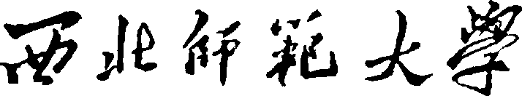
计算机科学与工程学术型研究生教学实践总结考核表
研 究 生 姓 名 |  | 学号 |  | 导师姓名
专业名称 |  | 指导教师姓名
教学实践起止时间 | 年 月 日至 年 月 日 |  |  | 累计时间 | （ ） 个月
总结个人教学实践内容：

学生本人签字： 年 月 日
指导教师鉴定意见：
（包括实践报告内容是否属实，研究生态度、工作量、任务完成水平）

实践成绩： ¨合格 ¨不合格
指导教师签字： 年 月 日
八、学院审核意见

¨同意/¨不同意指导教师鉴定意见

学院负责人（签字）： 年 月 日
（学院公章）
注:1.教学实践属必修环节，考查成绩以“合格”或“不合格”记载,并须有教学实践单位评语．
2..本表正反面打印一份，由研究生上交所在学院存档。

